电动车在校园内充电时易发生的安全隐患
注意事项和正确的使用方法

电动车已经成为主要出行工具之一，在给大家带来交通便利的同时，也带来了不可忽视的交通安全隐患。
电动车着火有以下6种诱因：
一是私拉乱接电线，一旦线路出现故障，极易引发火灾；
二是私自改动车内电气线路，私自更换大容量电池，容易导致电线超负荷、短路等；
三是购买劣质充电器或与原厂电池不匹配的充电器，容易引发电气故障；
四是老化电池继续使用、不同容量电池混用，容易导致火灾；
五是电动车围挡、坐垫、灯具采用高分子材料制作，这些材料燃烧速度快，并产生大量有毒烟气；
六是一些不具备生产条件的个体户私自装配电动车销售，随意挑选线路和电池，加之不合格的装配工艺，缺乏质量控制。

电动车充电应注意“四个不要”：
不要长时间给电动车充电，电池老化要及时更换；
不要私自改装电池、改动电气线路、拆除限速装置；
不要贪图便宜购买劣质充电器，要选择正规厂家的电动车和充电器；
不要在房间内充电，应集中在充电桩充电。

如何预防电动车火灾事故的发生及电动车充电时的注意事项：
电动车应统一设置固定充电部位，规范充电。管理员、消控员要加强防火巡查，严禁将电动车停放在楼道、门厅及安全出口处。
充电器应放置在保持良好的散热通风条件下。充电器与电池盒均应放置平稳，防止跌落。充电器与电池盒上不能复盖物品，保持散热。充电结束，先拔去电源插头，然后再将充电器输出插头从电池盒上拔出。充电过程中如出现电池盒温度异常，表明盒内电池组有故障，应立即切断电源，应停止充电、同电动车经销商或与厂家取得联系。
据消防专业人士介绍，电动车一旦着火，着火后90秒，温度便达到200℃，转瞬间火灾迅速发展。“根据以往案例，超过一半的电动车火灾都发生在夜间或充电过程中；电动车火灾导致人员死亡的事故，超过九成是因为电动车在楼道停放充电、楼内人员从楼道慌忙逃生时被烟熏致死。电动车燃烧实验证明，电动车燃烧起来，毒烟迅速向上蔓延，楼道很快就会陷入毒烟密布的状态，把逃生通道切断。
电动自行车在充电时容易起火，根本原因与电动自行车的充电环境、车主使用习惯和电动自行车自身材质有关。
图一
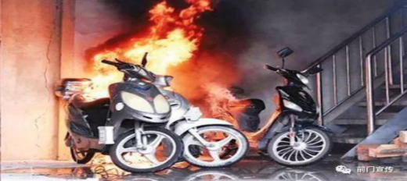
充电时，充电器会产生热量，同样电池也会产生热量，应选择良好的通风环境，通风条件太差，可能会由于过热引发短路燃烧。

图二
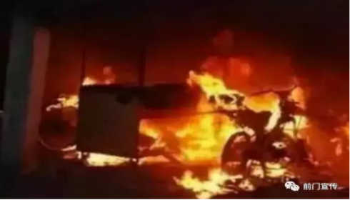
充电时，充电器应置于脚踏板处，严禁用物品覆盖或放置于坐垫上内。

图三
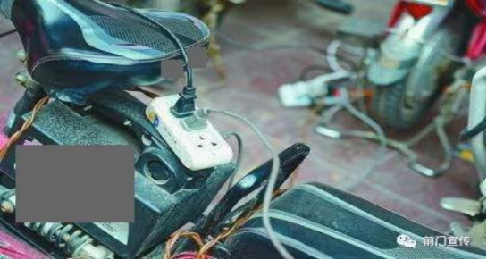
充电器随车携带时，没有防震保护，长期车载颠簸造成功率器件脱焊，工作时打火燃烧。建议充电器最好不要随车携带。

图四
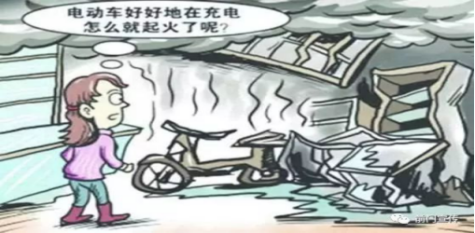
充电器跌落或碰撞后，风扇易坏，充电时，应观察充电器散热风扇是否运转正常，若风扇坏了应及时修理或更换新充电器。

图五
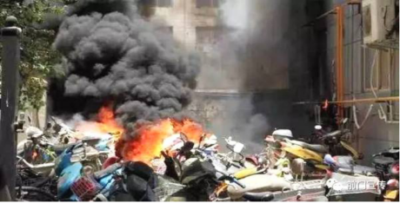
充电时间为8—10小时，不要长时间给电动车充电，特别是夏天天气炎热，长时间充电，充电器热量难以散发导致燃烧。

图六
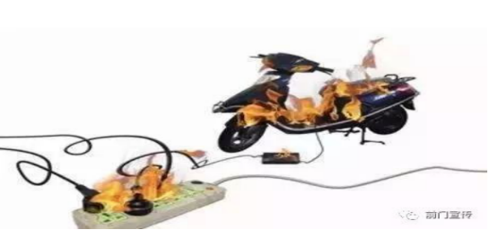
充电时，随意加长电源线，经常扯来扯去，接头松动，线路老化，电线胶皮破损短路起火。

图七
充电时，必须关闭电门锁，如开启电门锁充电电池电压升高，会烧坏电门锁，引起短路起火。

图八
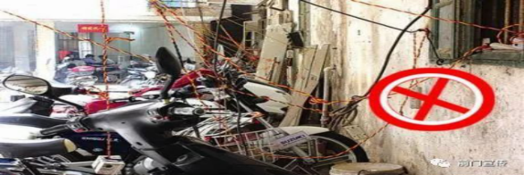
充电时应选择合格的阻燃电线，且线路具备漏电保护装置。

安全保卫处
2023年3月28日

